辽河社区开展消防应急预演活动

今年6月是第23个全国“安全生产月”，活动主题是“人人讲安全 个个会应急——畅通生命通道”。为进一步营造防灾减灾教育宣传氛围，做好消防演练进社区的准备，2024年6月19日，辽河社区联合开发区消防救援大队、新城街道安全生产股、新湖绿城地王花园物业开展消防应急预演活动。

活动中，工作人员用通俗易懂的语言让大家了解消防安全知识，熟悉各种消防器材的性能特点，掌握灭火、疏散、逃生基本技能，提高自防自救能力。随后，针对小区楼道内出现火情，各参演人员模拟灭火、疏散开展救援紧急处置预演。演练结束后，工作人员还对辖区的消防设备、微型消防站、消防通道等运行情况进行了排查，加强日常消防安全生产工作。

消防安全重于泰山，今后，辽河社区将继续把居民安全放在重中之重的位置，积极组织开展多样化的活动，保障居民生命财产安全，建设平安和谐社区。

新城街道辽河社区

2024年6月19日

影像资料：

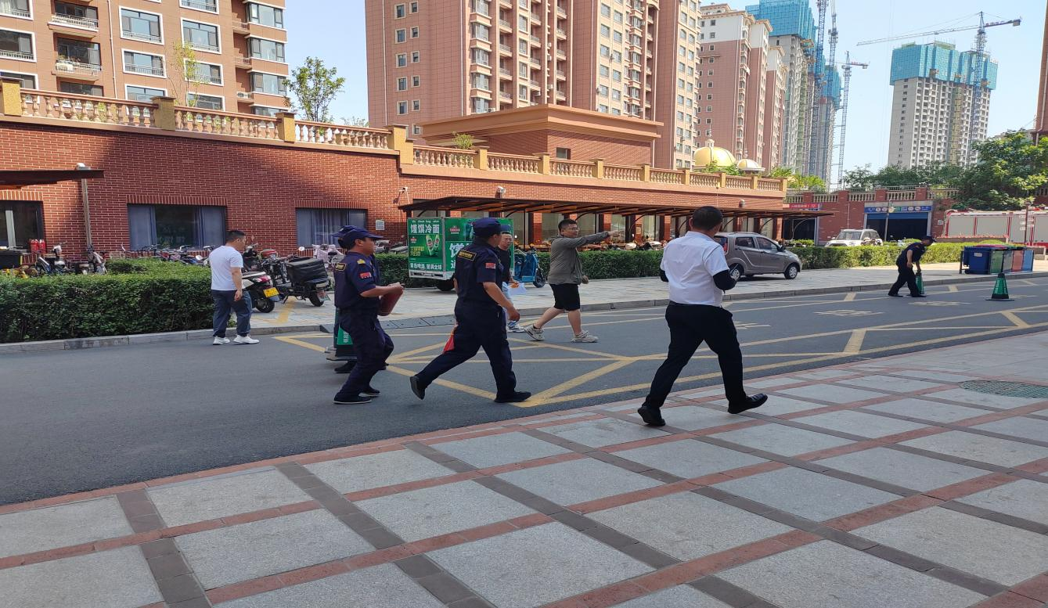**图一：2024年6月19日，辽河社区开展消防应急预演活动**

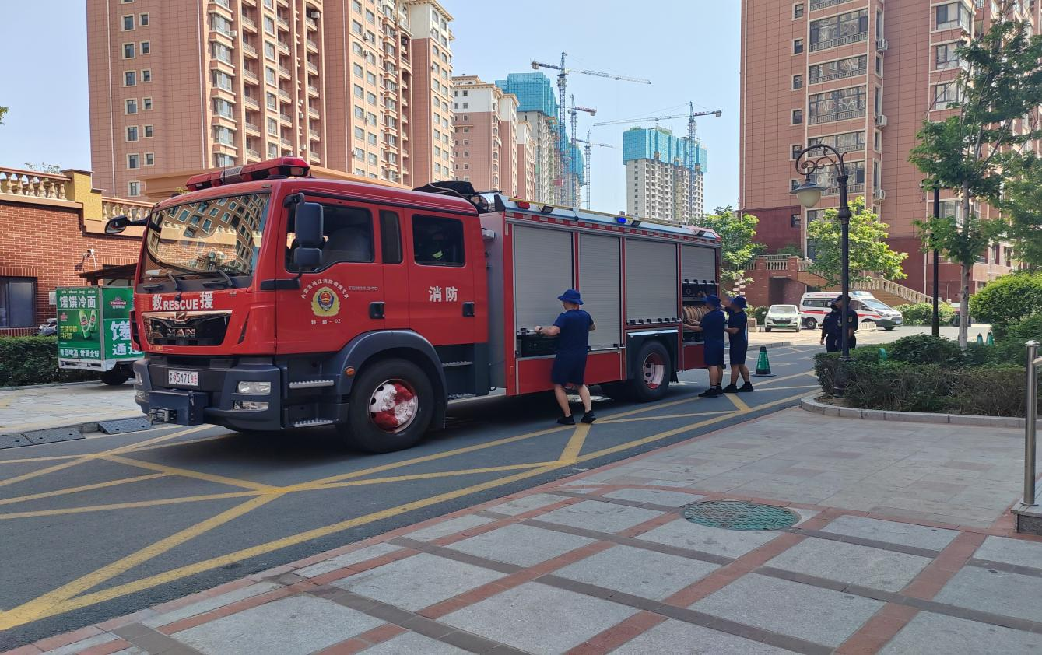**图二：2024年6月19日，辽河社区开展消防应急预演活动**